Witajcie drogie dzieci. W tym tygodniu będziemy obchodzić ważne dla nas Polaków święta: 2 maja - Dzień Flagi i 3 maja – Święto Konstytucji 3 maja. Dlatego też przez najbiżych kilka dni będziemy mówić o Polsce, naszym wspólnym domu. Poznacie symbole narodowe i dowiecie się, co oznacza, że należy je szanować. Wysłuchacie kilka legend związanych z naszym krajem, zapoznancie się z mapą Polski, dowiecie się jakie miasto jest jej stolicą.
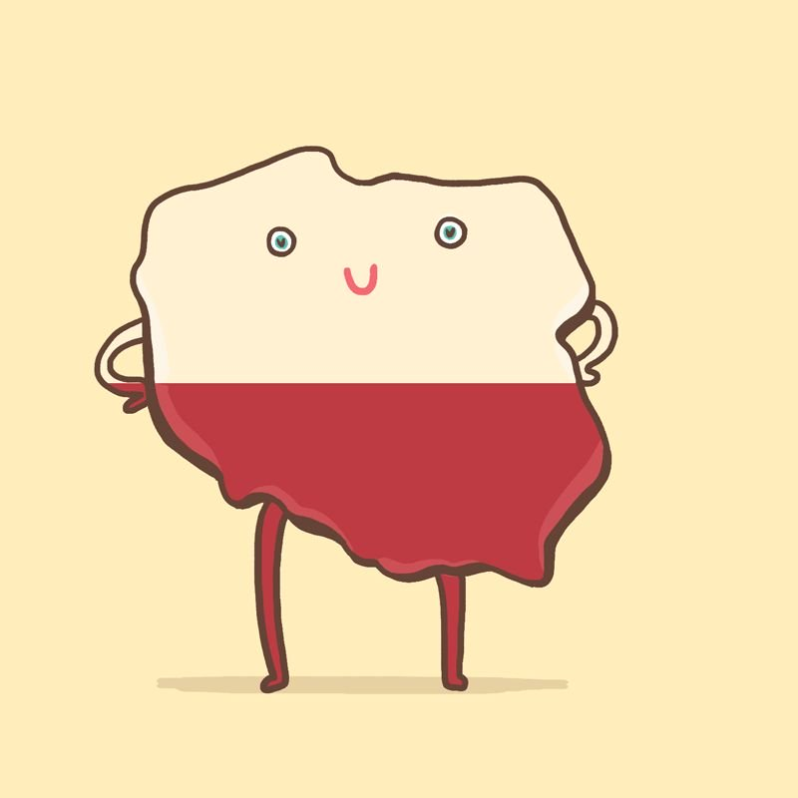
Temat kompleksowy: Polska, moja ojczyzna
Poniedziałek: SYMBOLE NARODOWE
- Ćwiczenia logopedyczne usprawniające narządy mowy – język, wargi, żuchwę. Lusterko dla dziecka. Rodzic demonstruje prawidłowe wykonywanie ćwiczeń, powtarzając je kilkakrotnie.

• Kolory flagi – R. podaje kolory flagi. Gdy mówi biały – dziecko unosi język do góry, w stronę nosa, gdy mówi czerwony – język opuszcza na dolną wargę.
• Chorągiewki – tak jak chorągiewki poruszają się na wietrze, tak dziecko porusza językiem po górnej wardze, od jednego kącika ust do drugiego.
• Lech, Czech, Rus jadą na koniach – dziecko naśladuje osobno stukot kopyt koni każdego z bohaterów legendy. Przykleja szeroko ułożony język do podniebienia i odbija go, jednocześnie ściągając wargi w dziobek i rozciągając szeroko.
• Orzeł – dziecko wysuwa język do przodu, unosząc jego czubek do góry, i porusza nim na boki, tak jak orzeł swymi skrzydłami.
• Wędrówka po Polsce – przy szeroko otwartej jamie ustnej dziecko wysuwa język do przodu i porusza nim do góry, w dół, w prawą stronę, w lewą stronę.

- Słuchanie opowiadania E. Stadmüller Biało-czerwone.
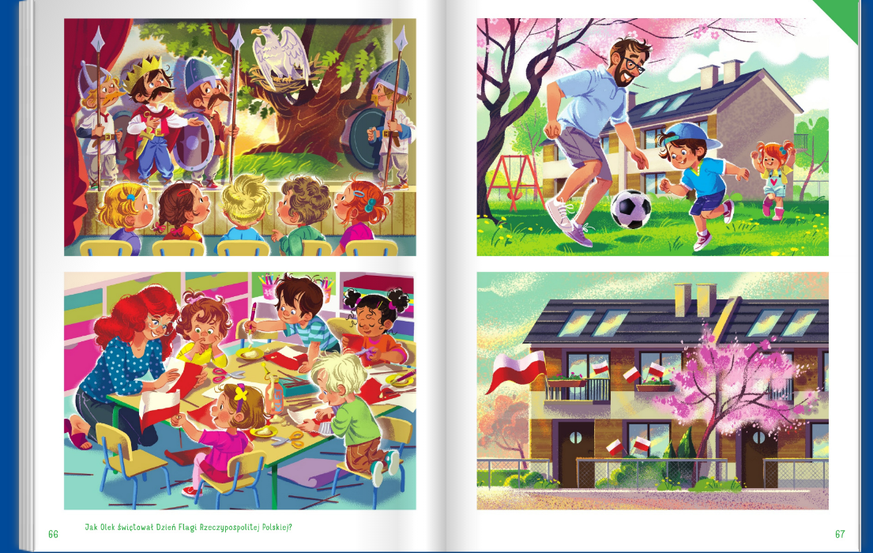

Z okazji Dnia Flagi Rzeczypospolitej Polskiej grupa średniaków przygotowała inscenizację legendy ,,O Lechu, Czechu i Rusie”. Kuba grał Czecha, Bartek – Rusa, a Olek – Lecha. Prawdę mówiąc, była to jego pierwsza tak poważna rola, więc bardzo się przejmował i wciąż powtarzał: – Chodźmy ku północy, serce mi mówi, że tam znajdziemy nasz nowy dom. Jego wierny lud – czyli Oskar z Karolem i Kubą oraz Basia, Malwinka, Wiktoria i Ania – ufnie podążał za nim. Nagle wszyscy zatrzymali się, bo oto ich oczom ukazał się wspaniały widok. Wyświetlał się on na ścianie, a przedstawiał leśną polanę o zachodzie słońca. Na środku tej polany rósł potężny dąb, a w jego konarach widać było gniazdo orła. Piękny biały ptak siedział w nim z rozłożonymi skrzydłami, zupełnie jakby chciał ochronić swe pisklęta przed niebezpieczeństwem. – Oto nasz znak! – wołał Olek. – I nasze barwy! W tym momencie na ścianie pojawił się kolejny obraz przedstawiający polską biało-czerwoną flagę i godło narodowe – białego orła w złotej koronie na czerwonym tle. Przedstawienie obejrzały wszystkie dzieci z przedszkola. Ada też. Po obiedzie grupa Olka robiła chorągiewki. Zadanie polegało na przyklejeniu biało-czerwonej karteczki do cienkiego patyczka. Z początku szło to opornie, ale już przy trzeciej chorągiewce wszyscy nabierali wprawy. – Kto chce, może sobie zabrać do domu kilka chorągiewek i patyczków – zachęcała pani. – Będzie można 2 maja udekorować nimi okno albo balkon… Niech wszyscy widzą, że cieszymy się z tego, że jesteśmy Polakami. Olkowi nie trzeba było dwa razy tego powtarzać. Nie namyślając się zbyt długo, wpakował cały plik chorągiewek i garść patyczków do swojej tekturowej teczki i zabrał do domu. Do wieczora bawił się świetnie z Adą, grał z tatą w piłkę, pomagał mamie robić kisiel. Dopiero następnego dnia przypomniał sobie o chorągiewkach. – Jutro święto flagi! – zawołał przerażony. – A ja zapomniałem o moich chorągiewkach. Pani powiedziała, że trzeba udekorować nimi dom. Sam przecież wybrałem te kolory… Ada poważnie kiwnęła główką. – Był księciem Lechem – poświadczyła zgodnie z prawdą. – I co teraz? – zapytał tato. – Będę je sklejał – oświadczył mężnie książę Lech. Niestety, szybko okazało się, że kleją mu się palce. Mama z tatą popatrzyli na niego i… zabrali się do roboty. Tym razem chorągiewki powstawały w ekspresowym tempie. Zanim zapadł zmrok, okna i balkon były udekorowane, a szczęśliwy książę Lech chrapał w najlepsze. Może śnił mu się kołujący wysoko na niebie orzeł z biało-czerwoną chorągiewką w dziobie? Kto to wie?

• Rozmowa kierowana na podstawie opowiadania. R. zadaje pytania: − Jak Olek świętował Dzień Flagi Rzeczypospolitej Polskiej? − Jakie kolory ma flaga Polski? − Jaki ptak jest symbolem narodowym Polski? − Co sklejał Olek w domu z rodzicami? − Co udekorowali rodzice chorągiewkami? − Po co ludzie dekorują flagami swoje domy? − Jak się nazywa kraj, w którym mieszkamy?

- Obejrzyj film edukacyjny „Polak mały” .

https://www.youtube.com/watch?time_continue=17&v=xQk8p7XY23A&feature=emb_logo
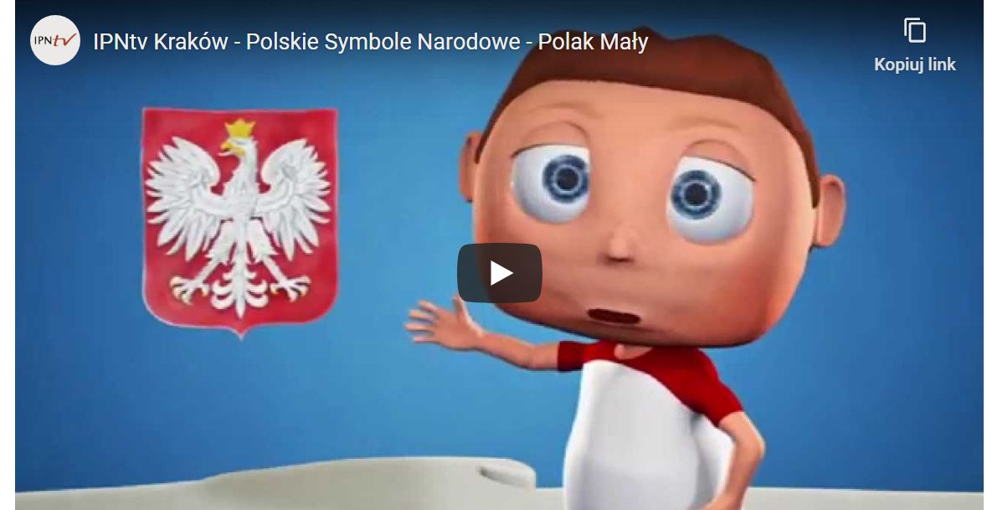

- Zabawa ruchowa Biel i czerwień. Dziecko tańczy przy akompaniamecie piosenki : https://www.youtube.com/watch?v=plug6OIrxRM Na przerwę w muzyce rodzic podaje nazwę koloru: biały lub czerowny. Zadaniem dziecka jest podbiec do czegoś czerwonego lub białego znajdującego się w mieszkaniu. Przy kolejnych powtórzeniach zabawy dziecko dotyka przedmiotów inną częścią ciała, np.: dłonią, palcem wskazującym, łokciem, czołem.

- Odszukaj mapę zgodnie z podanym kodem
https://view.genial.ly/5ea444f5da73ac0d8beb8f82
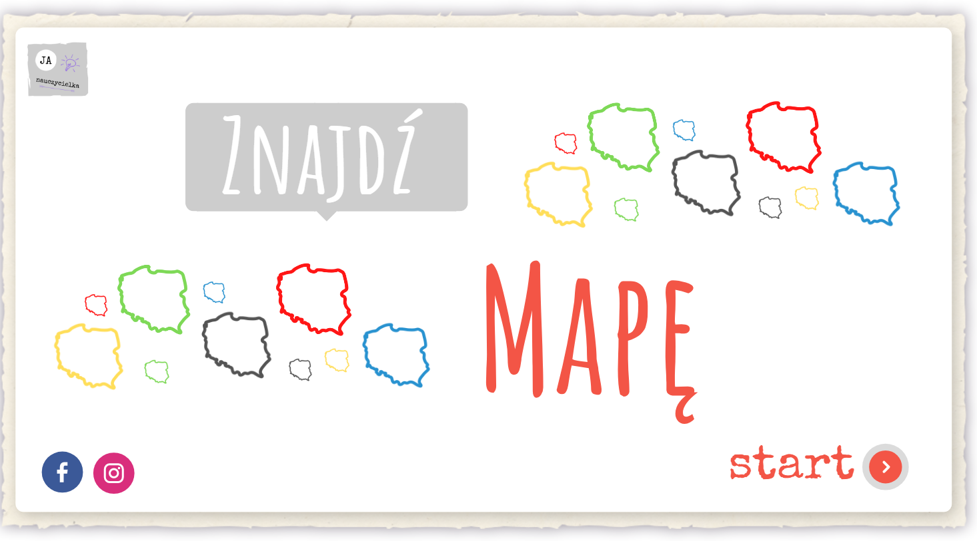

- Ćwiczenia małej motoryki – „Flaga Polski”. Kontur flagi narysowany na brystolu, plastelina w kolorach białym i czerwonym. Rodzic pokazuje, w jaki sposób należy wykonać małe kuleczki z plasteliny. Dziecko odrywa kawałeczki plasteliny, lepi z nich kuleczki i wypełnia nimi kontur Polski: białym kolorem od góry, a czerwonym – od dołu. (Jeśli nie macie plasteliny może być papier kolorowy). Wyklejony kontur wytnij, przymocuj do niego patyczek. Powstałą flagę umiście gdzieś w swoim mieszkaniu.

Powodzenia

